**Mécanique des fluides Master SGE, UPEC-UP, M1**

**TD1**

**Ex. 1 : Résultante des forces de pression, théorème d’Archimède.**

On considère un objet de forme parallélépipédique et de masse volumique 1. Il est immobile dans un fluide au repos (masse volumique 2) et positionné de façon à ce que ses faces soient horizontales ou verticales.

1. Faire un bilan des forces appliquées à l’objet.
2. Quelle est l’expression de la résultante des forces de pression selon l’axe vertical (axe z, orienté vers le haut) ? Quel nom donne-t-on couramment à cette résultante ?
3. Une masse d’air située près du sol a une température T1. Elle baigne dans de l’air à la température T2. Par application de la relation fondamentale de la dynamique, trouver quelle est l’expression de la composante verticale de l’accélération de cette masse d’air. Quelles sont les implications de ce résultat pour les mouvements verticaux de l’atmosphère ?
4. Que pensez-vous de la stratification thermique de la Mer Méditerranée en été ?

**Ex. 2 : Un autre exemple d’application du théorème d’Archimède**

1. Un iceberg de masse volumique  (= 0.92 g/cm3) flotte dans de l’eau de mer de masse volumique 1.03 g/cm3. Quel est la proportion du volume immergé de l’iceberg ?
2. Quelle serait la variation du niveau des océans résultant d’une fonte totale de la calotte polaire arctique ?

**Ex. 3 : Force exercée sur un barrage**

Une retenue d’eau de 10 m de hauteur est constituée grâce à un mur vertical. Calculer la force exercée par l’eau sur le mur.

**Ex. 4 : Accident de plongée**

Pris de panique, un plongeur novice qui se trouvait initialement à 20 mètres de profondeur, remonte brutalement vers la surface en bloquant sa respiration. Quelle est la force subie par chaque cm2 de son système respiratoire lorsqu’il est parvenu à destination? Conclusion ?

**Ex. 5 : Outils mathématiques**

Parmi les combinaisons d’opérateurs suivantes, lesquelles n’ont pas de sens ? Calculer les autres.

div(div) ; grad(div) ; grad(rot) ; rot(grad) ; rot(rot)

**Ex.6**: soit le champ de vitesse **U** suivant (les variables x, y, z, sont eulériennes)

u = x+y ; v = -x-y ; w = 0

1. Montrer que l’accélération (lagrangienne) des particules fluides est nulle
2. Que l’écoulement est ‘iso-volume’.

**Ex. 7 : Prélèvement isocinétique**

Afin de caractériser le contenu d’une masse d’air en particules (concentration résolue par classes de tailles) on souhaite effectuer un prélèvement de ces particules. Quelle précaution faut-il prendre pour s’assurer de la représentativité de ce prélèvement ?

1. Quelles seraient les implications d’un prélèvement :
   1. Sur-isocinétique ?
   2. Sous-isocinétique ?
2. Que pensez-vous de la possibilité de réaliser un prélèvement isocinétique
   1. en air intérieur
   2. en air extérieur

**Ex. 8 : Relation liant les dérivées eulérienne et lagrangienne. Dérivée particulaire**

1. En partant de la définition (forcément lagrangienne) de l’accélération d’une particule fluide, trouver une relation liant celle-ci à la variation temporelle de vecteur vitesse mesurée localement en un point fixe de l’écoulement (mesure eulérienne).
2. Que devient l’expression précédente dans le cas d’un fluide au repos ? En déduire la signification physique des différents termes apparaissant dans l’expression.
3. Exemple d’application : durant l’automne boréal, un bateau A remonte vers le nord à la vitesse de 36 km/h. On mesure à son bord l’évolution de la température au cours du temps. Il croise alors un bateau (B) arrêté qui fait le même type de mesure.
   1. Expliquer pourquoi les deux évolutions temporelles ne sont pas identiques
   2. Calculer l’écart entre les deux séries de mesures si la température de l’air chute en moyenne de 1°C quand on remonte de 100 km vers le nord et
      1. l’air est immobile (pas de vent réel)
      2. il souffle un vent de nord de 10m/s

**Ex. 9 : Advection**

Un vent de nord souffle à vitesse supposée constante (U=10km/h) de Paris vers sa banlieue sud. A une certaine heure, la concentration en particules fines (PM10) mesurée à Paris (dans une station notée A) est de 100 µg/m3 et elle est de 40 µg/m3 dans une station (notée B) située 20 km plus au sud.

On mesure l’évolution temporelle de la concentration dans la station B

1. Quel est le type de mesure effectuée en B
2. Estimer le gradient de concentration entre A et B. Préciser également le sens de ce gradient
3. Donner l’expression du terme d’advection
4. Quelle est sa valeur numérique ? Conclusion ?
5. Peut-on prévoir l’évolution future de la concentration mesurée en B si le vent tourne à l’ouest ?

**Ex. 10: Importance de la force de Coriolis pour la direction et le sens du vent**

1. D’après la carte du champ de pression atmosphérique ci-dessous, quelles sont les caractéristiques (direction, sens et intensité) du gradient horizontal de pression à l’ouest de l’Irlande ?
2. Dans l’hémisphère nord, la force de Coriolis est dirigée vers la droite du mouvement (dans l’hémisphère sud, c’est vers la gauche). Quelle conséquence cela a-t-il pour la trajectoire des masses d’air ?
3. Une fois l’équilibre entre force de pression et force de Coriolis établi, comment souffle le vent  dans l’hémisphère nord ? Et dans l’hémisphère sud ?

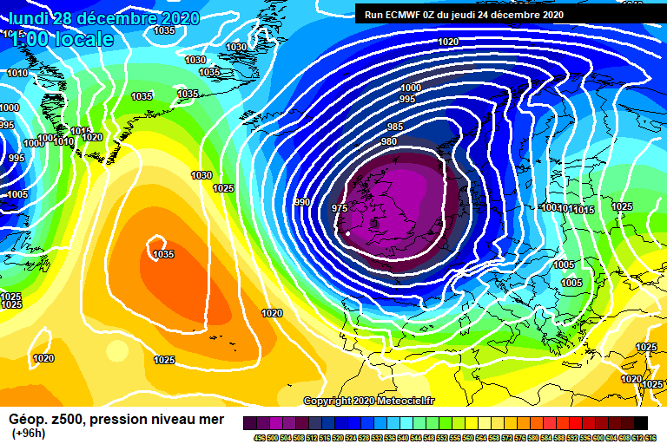

**Mécanique des fluides Master SGE, UPEC-UP, M1**

**TD 2**

**Ex. 1 : Différents modèles d’atmosphère**

Il est fréquent que l’on cherche à prévoir la variation verticale de certaines caractéristiques de l’atmosphère (e.g., la pression). Pour cela, on peut utiliser le résultat de mesures et définir des atmosphères standard, valables dans une zone géographique et à une période de l’année bien précises. On peut aussi chercher à modéliser l’atmosphère, c'est-à-dire calculer les grandeurs à partir d’équations connues. Cette méthode nécessite cependant de faire certaines hypothèses sur l’état de l’atmosphère (qui est, de plus, considérée comme un gaz parfait). Comme on va le voir ceci conduit à des résultats bien différents.

1. Modèle isotherme

On considère ici que, dans la zone considérée, la température est uniforme. En partant de l’équation du gaz parfait et de l’équation fondamentale de l’hydrostatique, trouver l’expression de P(z).

1. Modèle adiabatique (ou isentropique)
   1. Rappeler l’expression du premier principe de la thermodynamique
   2. Modifier l’expression précédente en utilisant l’équation du gaz parfait
   3. En déduire l’expression de la quantité de chaleur échangée (avec l’air environnant) par une particule fluide se déplaçant dans l’atmosphère (on rappelle la loi de Mayer : cp-cv=R).
   4. Si ce déplacement est adiabatique, quelle est la valeur du gradient vertical de température ?
   5. En déduire le profil vertical de température, puis celui de pression et de masse volumique (on utilisera la relation)
2. Apres avoir examiné le modèle standard fourni en annexe, faites part de vos commentaires sur les deux types de modèles étudiés ci-dessus.

**Ex. 2 : Tube de Venturi**

Un Tube de Venturi dont les sections S et s en rapport de 5 (S = 5s) est équipé d’un manomètre différentiel à mercure. Le liquide qui s’écoule dans le venturi est considéré comme parfait en régime permanent. Calculer le débit volumique du fluide de masse volumique 1.3 gramme.cm-3 qui s’écoule dans le Venturi pour une hauteur de 5cm si S = 200cm2 et g = 10 m.s-1.

1. Ecrire l’expression du théorème de Bernoulli pour l’écoulement permanent d’un fluide incompressible
2. Donner la signification physique des différents termes intervenant dans l’expression précédente.
3. On considère une canalisation présentant une réduction locale de section (tube de Venturi : voir figure ci-dessous).
   1. A quoi peut servir ce dispositif ?
   2. Exprimer la vitesse V1 en fonction de P1-P2. On considèrera la perte de charge comme nulle entre les points 1 et 2
4. Application numérique : P1-P2=5 cm de mercure

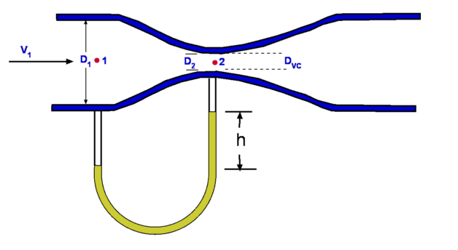

**Ex. 3 : Réservoir sous pression**

Un réservoir cylindrique de hauteur totale Ht = 4 mètres et de section S se vide par un orifice B de section s situé à une hauteur h = 1 mètre. La partie supérieure du réservoir est fermée hermétiquement. L’air emprisonné est à la pression 2 P0 lorsque le niveau d’eau était à H = 3.5 m.

1*/ Calculer la vitesse d’écoulement initiale du liquide

2*/ Pour quelle valeur de H l’écoulement s’arrête-t-il ? (rep :2.80m)

**Ex. 4 : Principe du tube de Pitot**

1. Ecrire l’expression du théorème de Bernoulli pour l’écoulement permanent d’un fluide incompressible
2. Donner la signification physique des différents termes intervenant dans l’expression précédente.
3. Le « nez » d’un tube de Pitot (schéma ci-dessous) constitue un point d’arrêt pour l’écoulement. En appliquant le théorème de Bernoulli entre un point M situé en amont (où la vitesse du fluide est U) et le point d’arrêt, déterminer l’expression de la pression en ce dernier point (pression dite « totale, notée Pt). On précisera les hypothèses simplificatrices faites et on exprimera le résultat en fonction de la pression du fluide en M (pression dite « statique », notée Ps) et de la masse volumique du fluide ().
4. Application numérique : Dans un écoulement d’air (= 1.2 kg/m3) on mesure une différence de pression (totale-statique) de 120Pa. En déduire la vitesse de l’écoulement.

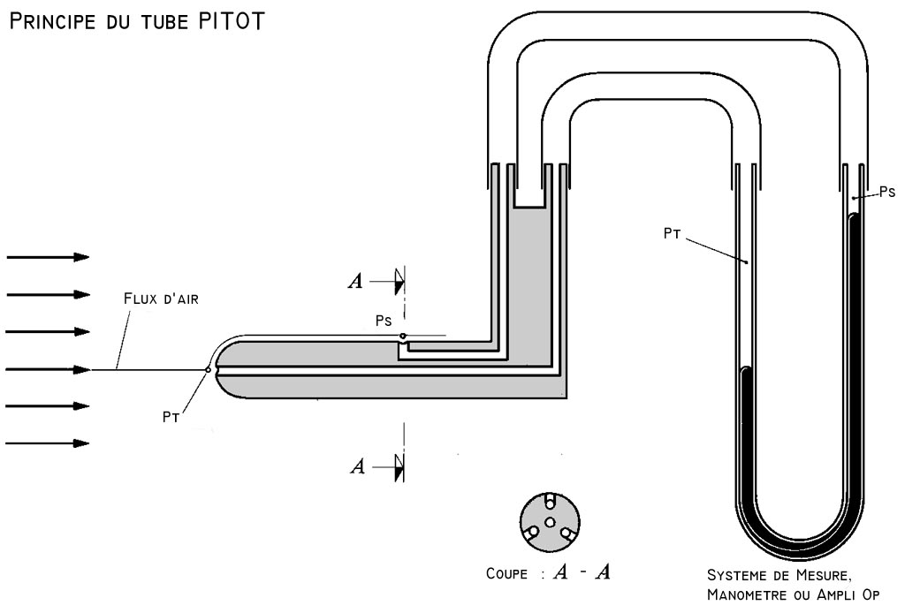

**Ex. 5 : Pertes de charge**

De l’eau (masse volumique=1000 kg/m3 et coefficient de viscosité=10-3 kg.m-1.s-1)  s’écoule d’un robinet dont l’ouverture à un diamètre (D) de 2cm.

1. Exprimer la vitesse moyenne de l’écoulement en fonction du débit volumique de l’écoulement et du diamètre D.
2. Pour quelles valeurs du débit l’écoulement est-il :

* Laminaire ?
* Turbulent ?

1. On considère que la dimension moyenne des aspérités de la paroi intérieure de la canalisation est de 0.2 mm. Le débit est de 40 L/min.

* En utilisant les courbes de Colebrook fournies ci-dessous, déterminez la valeur du coefficient de perte de charge volumique
* La canalisation ayant une longueur de 100m. Quelle est la puissance minimale du système de pompage à installer pour compenser les pertes de charges?
* Quelle est l’influence de la valeur du diamètre de la canalisation sur la puissance à mettre en œuvre pour le pompage ?

